CLICK
HERRINGBONE
PROFESIONÁLNÍ NÁVOD K POKLÁDCE, ÚDRŽBĚ A PÉČI

POZNÁMKA: Tento dokument nahrazuje všechny dříve distribuované tištěné i elektronické návody k pokládce pro podlahy ASPECTA™.

ÚVOD

Aspecta™ Contours využívá revoluční patentovaný systém DROPLOCK 400™. Tento speciální svislý zámkový systém pracuje se zaklapávacím zámkem na dlouhé i krátké straně lamely. Aspecta™ Contours je podlaha určená pro vzorovou pokládku, navržená jako rybí kost nebo dvojitá rybí kost. Lze ji však pokládat i jako klasickou prkennou podlahu.

OBECNÉ INFORMACE
Při pokládce podlahy Aspecta™ Contours vždy používejte osvědčené pracovní postupy a dodržujte příslušné normy pro pokládku podlahových krytin, například BS 8203 ve Velké Británii, VOB, část C, DIN 18365 v Německu, ČSN 744505 v České republice a všechny další relevantní evropské, národní i místní normy.
- Aspecta™ Contours je určena pouze pro vnitřní použití a je vhodná pro instalaci nad úrovní terénu (na nosné konstrukci), na úrovni terénu i pod úrovní terénu (např. v suterénu). Podlaha Aspecta™ Contours se však nesmí instalovat v místech, kde je podklad pod budovou vystaven povětrnostním vlivům.
- Aspecta™ Contours se pokládá jako plovoucí podlaha a musí mít možnost jako jeden celek reagovat smrštěním i roztažením na změny teploty. Nesmí se lepit, přibíjet ani jinak pevně kotvit k podkladu, stěnám nebo jiným částem stavby. Trvalé konstrukce, jako jsou stěny, příčky, kuchyňské linky regály, skříně, displeje, pulty, lišty pro přechodové profily a podobné prvky, mají být instalovány nejdříve. Teprve potom se kolem nich podlaha Aspecta™ Contours dopasuje s ponecháním prostoru pro dilataci. Dilatační mezery kolem potenciálně vlhkých míst vyplňte kvalitním 100% vodotěsným silikonovým tmelem. Stojící vodu, moč domácích zvířat a jiné kapaliny je nutné vždy co nejdříve odstranit.
- Přímé sluneční záření může způsobit vyblednutí podlahy Aspecta™ Contours nebo její roztažení, což může vést ke zvlnění nebo rozestoupení spojů. Podlahu Aspecta™ Contours chraňte před přímým sluncem pomocí stínění nebo UV ochranné fólie na oknech. Použití podlahy Aspecta™ Contours v těchto podmínkách nelze doporučit jako standardní řešení, a to kvůli vysokým teplotám, které mohou vznikat vlivem slunečního záření.
- Aspecta™ Contours je voděodolná plovoucí podlaha, ale nesmí být používána jako bariéra proti vlhkosti ve stávající podlaze. Podlaha Aspecta™ Contours nedokáže zabránit růstu plísní ani stavebním problémům spojeným se záplavami, nadměrnou vlhkostí, alkáliemi v podkladu nebo stavy vznikajícími v důsledku hydrostatického tlaku. Bez ohledu na místo instalace je nutné stojící vodu, moč a jiné kapaliny vždy ihned odstranit. Problémy s vlhkostí na stavbě musí být vyřešeny ještě před zahájením pokládky.

ZÁKLADNÍ POŽADAVKY PŘED POKLÁDKOU
Pokládka bude hladká, rychlá a bez problémů, pokud budete při instalaci podlahy Aspecta™ Contours vždy dodržovat tyto základní zásady.

VYHODNOCENÍ STAVBY
EXTERIÉR
Poškození způsobené vodou a vysokou vlhkostí musí být odstraněno ještě před pokládkou podlahy Aspecta™ Contours.
- Zkontrolujte příjezdovou cestu, parkovací plochy a terénní úpravy kolem budovy. Ujistěte se, že jsou vyspádovány tak, aby odváděly vodu od základů.
- Zkontrolujte okapy, svody a odtoky, zda nejsou ucpané. Odstraňte nečistoty, listí a usazeniny, aby mohla dešťová voda volně odtékat od základů.
- Zkontrolujte větrací otvory v dutinách pod podlahou. Tyto prostory musí být izolovány podle aktuálně platných stavebních požadavků.
INTERIÉR
Problémy s vlhkostí na stavbě musí být odstraněny ještě před zahájením pokládky.
- Zkontrolujte rovinnost podkladu. Podklad musí být pevný, soudržný a rovný dle ČSN 744505. Sklon nesmí být větší než 25 mm na 1,8 m v jakémkoli směru.
- Před instalací podlahy Aspecta™ Contours je nutné u betonových podkladů provést test vlhkosti a pH. Výsledky nesmí překročit požadavky ČSN 744505, 85 % relativní vlhkosti (RH). pH podkladu musí být v rozmezí 7 až 9.
- U dřevěných podkladů je ze zákona vyžadováno provedení testu vlhkosti. Zjevnými známkami problémů s vlhkostí jsou kroucení, vydouvání, narušení soudržnosti podkladu, zkorodované spojovací prvky a rezavé větrací mřížky. I když tyto příznaky nejsou viditelné, musí být dřevěný podklad zkontrolován profesionálním vlhkoměrem a vlhkost nesmí překročit 9+-2 %.

UPOZORNĚNÍ: Plísně a houby rostou pouze za přítomnosti vlhkosti. Problémy s vlhkostí na stavbě musí být odstraněny ještě před zahájením pokládky.

URČENÍ TYPU PODKLADU

SCHVÁLENÉ PODKLADY
Podlaha Aspecta™ Contours je vhodná pro pokládku na širokou škálu podkladů.

BETON
Všechny podklady musí být testovány a připraveny podle příslušných norem pro pokládku podlahových krytin, například BS 8203 ve Velké Británii, VOB, část C, DIN 18365 v Německu, ČSN 744505 v České republice a dalších relevantních evropských, národních i místních norem. Podlaha Aspecta™ Contours je voděodolná, ale problémy s vlhkostí na stavbě musí být odstraněny ještě před zahájením pokládky, aby nedošlo k vážnému poškození podkladu a okolních konstrukcí a aby se omezilo riziko vzniku plísní. Betonový podklad musí být pevný, soudržný a rovný dle ČSN 744505. Sklon nesmí být větší než 25 mm na 1,8 m v jakémkoli směru. U všech betonových podkladů je nutné provést měření vlhkosti a alkality bez ohledu na umístění nebo stáří betonové desky. Výsledky nesmí překročit požadavky ČSN 744505, 85 % relativní vlhkosti. pH podkladu musí být v rozmezí 7 až 9. Všechny testy vlhkosti by měly být provedeny několik dní před pokládkou, aby bylo jisté, že podklad splňuje požadované hodnoty.

PODLAHOVÉ TOPENÍ
Při instalaci na podlahové vytápění je nutné dodržet aktuální normy DIN 18365 a EN 1264. Maximální provozní teplota na povrchu podkladu je 28 °C. Instalace na elektrické topné systémy není povolena.

DŘEVO, DŘEVOTŘÍSKA A AGLOMEROVANÉ DESKY
Dřevěné podklady musí být pevné, soudržné a rovné dle požadavku ČSN 744505. Sklon nesmí být větší než 25 mm na 1,8 m v jakémkoli směru. Společnost Aspecta™ doporučuje před pokládkou provést měření vlhkosti, aby se předešlo vážnému poškození podkladu a okolních konstrukcí a aby se omezilo riziko růstu plísní. Naměřená vlhkost u překližky, dřevotřísky a aglomerovaných desek nesmí nikdy překročit 9+-2 %. Pokud naměřené hodnoty přesáhnou 9+-2 %, doporučuje se nejprve odstranit problémy s vlhkostí na stavbě a teprve poté instalovat podlahu Aspecta™ Contours.

DLAŽBA, TERACO, AZBESTOVÉ DLAŽDICE, VINYLOVÉ DLAŽDICE, VINYLOVÉ ROLE BEZ MĚKKÉ PODLOŽKY A KOV
Stávající podlahy musí být pevně spojeny s nosnou konstrukcí podlahy. Aby nedocházelo ke svislému průhybu (pohybu) a k možnému narušení integrity podlahy Aspecta™ Contours, musí být všechny podklady pevné, soudržné a rovné dle požadavku ČSN 744505. Sklon nesmí být větší než 25 mm na 1,8 m v jakémkoli směru. Spáry u keramické dlažby, teraca, průmyslové dlažby a podobných podlah vyplňte cementovou nivelační a opravnou stěrkou.

UPOZORNĚNÍ: Přečtěte si konkrétní pokyny pro instalaci podlahy Aspecta™ Contours na stávající keramickou dlažbu v části „Klíčové požadavky pro pokládku“ na straně 6 tohoto návodu.

NEVYHOVUJÍCÍ PODKLADY

Před instalací podlahy Aspecta™ Contours odstraňte níže uvedené podlahové krytiny a odstraňte také staré zbytky lepidla. Zbytky lepidla a asfaltových lepidel uzavřete překrytím vhodnou vyrovnávací stěrkou, která vytvoří izolační vrstvu.

parkety na betonu

masivní dřevěná podlaha na betonu

vinyl v rolích s měkkou podložkou

vícevrstvá dřevěná podlaha na betonu

koberec / kobercová podložka

plovoucí podlahy

podklady na roštech
- Podlahovina Aspecta Contours nesmí být instalována na podlahoviny, které jsou instalovány na potěrech, anebo jiných podkladech, které obsahují podlahové topení.

PŘÍPRAVA STAVBY
Pečlivá příprava je základem vynikajícího výsledku.
Před instalací podlahy Aspecta™ Contours musí být dokončeny všechny ostatní práce.
- Stavba musí být plně uzavřena a okna i vnější dveře musí být trvale osazeny.
- Ústřední vytápění, větrání a/nebo klimatizaci zapněte nejméně jeden týden před pokládkou. Teplota v místnosti musí být udržována mezi 18 °C a 25 °C alespoň 48 hodin před pokládkou a po celou dobu životnosti podlahy trvale mezi 18 °C a 25 °C.
- Podlaha Aspecta™ Contours je rozměrově stabilnější než běžné plovoucí dřevěné nebo vinylové podlahy, přesto je vyžadována aklimatizace po dobu 48 hodin. Pokud je podlaha Aspecta™ Contours vystavena extrémně vysokým nebo nízkým teplotám, může být materiál příliš měkký nebo naopak příliš tuhý, což ztěžuje instalaci a může poškodit zámkový systém. Optimální teplota materiálu i budovy při pokládce je 18 °C až 29 °C.
- Nechte dokončit všechny ostatní stavební práce.
- Proveďte doporučené testy vlhkosti a pH – více informací najdete v části „Určení typu podkladu“ v tomto návodu.
- Vyrovnejte nerovné podklady – všechny podklady musí splňovat minimální požadavky stavebních norem. Velké praskliny a prohlubně vyplňte cementovou nivelační a opravnou stěrkou. Aby nedocházelo ke svislému průhybu (pohybu) a k možnému narušení integrity podlahy Aspecta™ Contours, musí být všechny podklady pevné, soudržné a rovné dle požadavku ČSN 744505. Sklon nesmí být větší než 25 mm na 1,8 m v jakémkoli směru.
- Odstraňte soklové lišty – před pokládkou demontujte obvodové lišty. Mezi okrajem podlahy a stěnami nebo jinými svislými plochami ponechte odpovídající dilatační mezeru.
- Vyplňte spáry – při pokládce na stávající keramickou nebo kamennou podlahu vyplňte spáry tak, aby vznikl hladký povrch. Dodržte požadavky na rovinnost podkladu.
- Odstraňte nevyhovující podklady.
- Odstraňte nebo uzavřete staré lepidlo – staré lepidlo musí být seškrábáno tak, aby na podkladu nezůstaly žádné hřebeny ani louže a aby zůstal jen tenký hladký film. Zbytky pak uzavřete, aby se nová podlaha nepřichytila k podkladu.
- Podřízněte dřevěné obložky zárubní – dřevěné zárubně by měly být podříznuty tak, aby pod ně podlaha Aspecta™ Contours čistě zajela a zakryla dilatační mezeru.
- Zařízněte kolem kovových zárubní – kovové zárubně nepodřezávejte. Podlahu Aspecta™ Contours kolem nich přesně vyřízněte a ponechte odpovídající dilatační mezeru. Po dokončení montáže vyplňte mezeru barevně odpovídajícím kvalitním 100% vodotěsným silikonovým tmelem.
- Ukliďte stavbu – odstraňte všechny nečistoty, podklad zameťte a vysajte. Hladké a nenasákavé podklady je po vysátí potřeba setřít vlhkým mopem a nechat zcela vyschnout před pokládkou podlahy Aspecta™ Contours. Před zahájením montáže musí být odstraněn veškerý prach.

KONTROLA ČÍSEL ŠARŽÍ A DATA VÝROBY
Najděte číslo šarže na kratší straně každého kartonu a ověřte, že veškerý materiál pro danou zakázku pochází ze stejné šarže. Drobné odstínové rozdíly v rámci stejného čísla šarže přispívají k přirozenému vzhledu podlahy Aspecta™ Contours. Aby se zabránilo viditelným rozdílům v odstínech, nepokládejte na velkých plochách materiál z různých šarží.

Datum výroby zjistíte podle čísla šarže uvedeného na kratší straně kartonu. Jde o osmimístné číslo oddělené tečkami, které začíná dvoumístným dnem, pokračuje dvoumístným měsícem a končí čtyřmístným rokem.

ČÍSLO ŠARŽE / DATUM VÝROBY
01.07.2020
DEN.MĚSÍC.ROK

KLÍČOVÉ POŽADAVKY PRO POKLÁDKU
Tolerance rovinnosti podkladu | Dle ČSN 744505
Maximální sklon podkladu | nejvýše 25 mm na 1,8 m
Parozábrana / fólie proti vlhkosti – 0,20 mm | Není vyžadována
Je nutná podložka? | Ne – Aspecta™ obsahuje integrovanou předem připevněnou podložku
Požadavky na aklimatizaci | 48 hodin* (optimální teplota materiálu i objektu před pokládkou je 18 °C až 29 °C)
Maximální plocha pokládky bez dilatačních spár uprostřed plochy | Lze instalovat v místnostech / plochách až do 1000 m² (33 m × 33 m) bez nutnosti dilatačních spár uprostřed podlahy. U větších ploch jsou nutné přechodové T-profily – jsou vyžadovány v místnostech větších než 33 m v kterémkoli směru. Poznámka: vždy je nutné dodržet dilatační mezeru 10 mm kolem obvodových stěn, potrubí a těžkých pevných předmětů.
Maximální plocha pokládky v rodinných domech s chodbami propojenými s více místnostmi | V rodinných domech / bytech lze instalovat až do maximální plochy 125 m² bez nutnosti dilatačních spár mezi dveřmi a místnostmi. Poznámka: vždy je nutné dodržet dilatační mezeru 10 mm kolem obvodových stěn, potrubí a těžkých pevných předmětů.
Požadavky na přechodové profily (T-mould) ve dveřích / prahech | Vyžadováno
Celoplošné lepení | Není vyžadováno / nedoporučuje se
Doporučená relativní vlhkost podkladu (RH) | Dle ČSN 744505, 85 % RH, měřeno vlhkoměrem v souladu s BS 8203:2001, příloha A
Podlahové vytápění / vytápěný podklad | Povoleno: teplota povrchu podkladu nesmí překročit 28 °C. Instalace na elektrické topné systémy není povolena.
Pokládka na stávající keramickou dlažbu, kámen, teraco a pružné dlaždice | Lze instalovat na stávající keramickou nebo kamennou dlažbu při dodržení maximální šířky spáry 4 mm a maximální hloubky spáry 2 mm. Maximální přípustný výškový rozdíl mezi sousedními dlaždicemi je 1 mm. Poznámka: ve všech ostatních případech je nutné spáry vyplnit cementovou nivelační a opravnou stěrkou a postupovat podle části „Určení typu podkladu“ v tomto návodu.
Celoroční / neklimatizované prostory | Pokládka se nedoporučuje v obytných místnostech nebo jiných prostorech, včetně uzavřených místností bez oken, které nelze celoročně větrat (kde není možné větrání ani klimatizace).
Požadavky na dilataci | 10 mm kolem obvodových stěn, potrubí a těžkých pevných předmětů, jako jsou kuchyňské sestavy a vestavěný nábytek
Optimální vnitřní podmínky prostředí | Při pokládce: mezi 18 °C a 25 °C | Po dobu užívání podlahy: mezi 18 °C a 25 °C a 40 % až 60 % RH (relativní vlhkost)
Definice „voděodolnosti“ | Konstrukční integrita podlahy se nezhorší v důsledku kontaktu s vlhkostí / vodou***
Instalace v zimních zahradách a prosklených místnostech | Lze instalovat v zimních zahradách / prosklených místnostech při dodržení následujících důležitých podmínek: (1) teplota v místnosti / objektu před pokládkou i během ní musí být mezi 18 °C a 29 °C; (2) běžná provozní teplota po instalaci musí být mezi více než 18 °C a 25 °C; (3) je nutné celoroční větrání v zimním i letním období. Poznámka: přímé sluneční záření může způsobit vyblednutí podlahy. Podlahu vždy chraňte před přímým sluncem pomocí stínění nebo UV fólie na oknech.

* Podlahy Aspecta™ jsou rozměrově stabilnější než běžné plovoucí dřevěné nebo vinylové podlahy, přesto je aklimatizace nutná. Pokud je podlaha Aspecta™ vystavena extrémně vysokým nebo nízkým teplotám, může být materiál příliš měkký nebo naopak příliš tuhý, což ztěžuje instalaci a může poškodit zámkový systém. Optimální teplota materiálu i objektu při pokládce je 18 °C až 29 °C.
** Pokud instalujete podlahu Aspecta™ v prostoru, jehož délka nebo šířka přesahuje 33 metrů, je nutné použít T-profil, který podlahu rozdělí na dvě samostatné části.
*** Přestože je podlaha Aspecta™ voděodolná, není určena jako systém pro eliminaci vlhkosti.
UPOZORNĚNÍ: Záruka se vztahuje pouze na způsoby pokládky popsané v tomto návodu. Společnost Aspecta™ BV neposkytuje záruku na instalace podlah Aspecta™ zahrnující zakázkové řezání, například pokosové rohy 45° nebo obloukové / vlnité hrany. Úplné podmínky záruky a výluky najdete v záručních podmínkách Aspecta™.
Aspecta™ with ISOCORE Technology™ je patentově přihlášena v USA pod číslem přihlášky 14/846,407 a v Evropě pod číslem přihlášky EP15193421.3.

PODROBNÝ POSTUP POKLÁDKY KROK ZA KROKEM PRO RYBÍ KOST
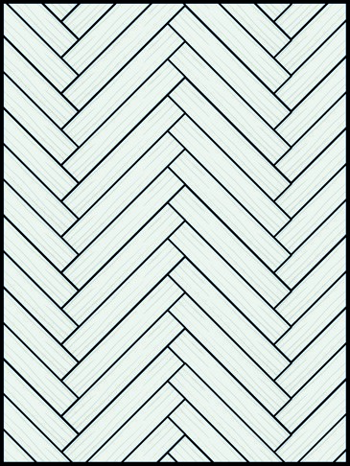
Tento návod ukazuje, jak pokládat podlahu Aspecta™ Contours Multilayer DL400 Herringbone do vzoru jednoduché rybí kosti.
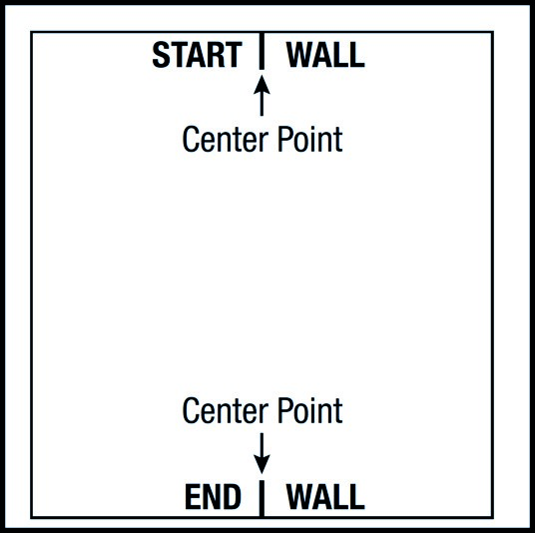 1. Změřte šířku místnosti na obou koncích, najděte její střed a ten si vyznačte.
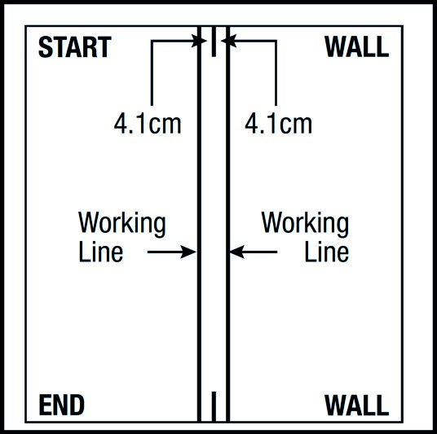
- Od středové značky odměřte 4,1 cm doleva i doprava. Pomocí brnkačky vyznačte čáry po celé délce místnosti.

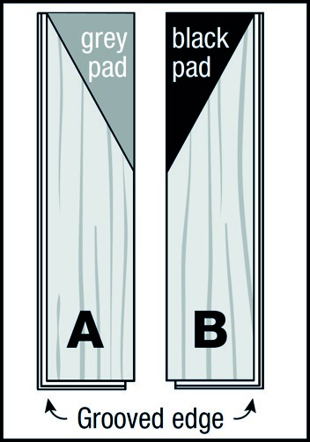
- Z kartonu oddělte lamely „A“ a „B“. Pokud je to možné, pokládejte současně lamely ze 3 až 4 kartonů, aby se pro co nejlepší výsledek promíchal vzor i odstín. Lamely „A“ mají předem připevněnou šedou podložku a lamely „B“ mají předem připevněnou černou podložku. Všimněte si, že drážkové hrany jsou na opačných delších stranách lamel.

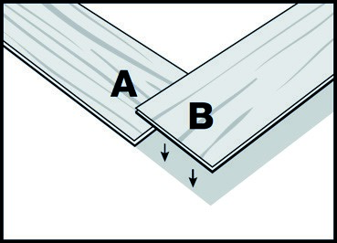
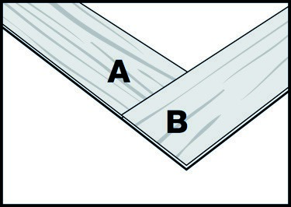
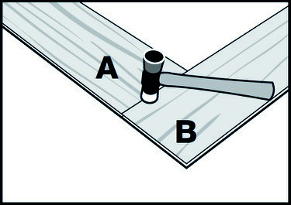
- Přiložte dlouhou stranu lamely „B“ přes krátký konec lamely „A“. Hranu přesně zarovnejte pomocí pera náhradní lamely. Horní část lamely „B“ jemně poklepejte měkkým kladivem, aby došlo k úplnému uzamčení spojů. Tento krok je pro správnou pokládku zásadní.
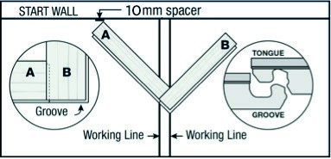
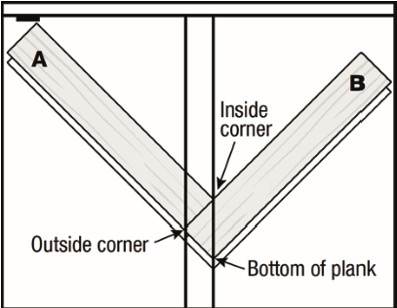
- Tímto jste vytvořil svůj „počáteční V“. Posuňte toto „počáteční V“ ke stěně. Pracovní linie se musí napojit na lamelu tak, jak je znázorněno vpravo. Lamela „A“ má být umístěna nejblíže ke stěně a dotýkat se distančního klínku 10 mm. Lamela „B“ bude posunutá, to je v pořádku. Správné zarovnání „počátečního V“ je pro pokládku zásadní.

POZNÁMKA: Vrchní dekorové hrany musí zůstat v jedné rovině a nesmí vytvářet vyvýšená místa (přejeď rukou přes spoj lamel a podle potřeby jej doklepni).
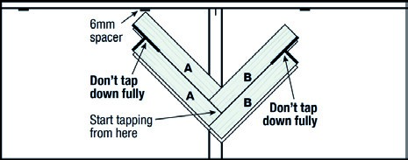
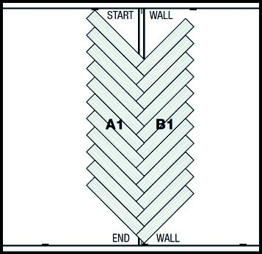
- Pokračujte v pokládce sloupců „A1“ a „B1“, jak je znázorněno vpravo. Posledních 51 mm spoje (zvýrazněných tučně vpravo) zatím nedoklepávejte. Tento úsek se doklepne a uzamkne až při přidání lamel v následujícím sloupci. Po celou dobu vytváření sloupců „A1“ a „B1“ průběžně kontrolujte, zda je „počáteční V“ správně zarovnané (jak je popsáno v kroku 5).
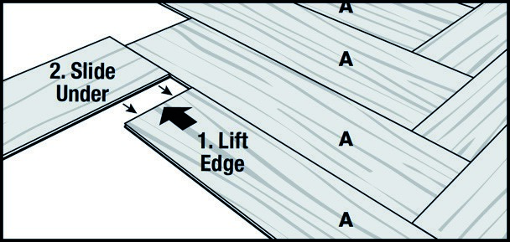
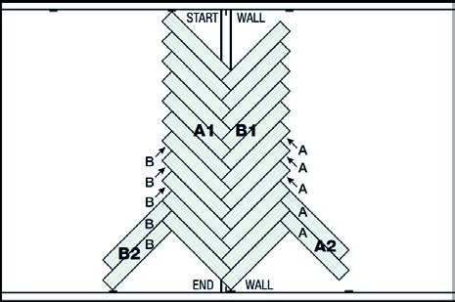
- Začněte od poslední celé lamely u čelní stěny a pokračuj v pokládce dalších navazujících sloupců (sloupce „A2“ a „B2“). Nadzvedněte dosud nedoklepnutou hranu a zasuňte pod ni novou lamelu, jak je znázorněno vpravo. Pero a drážku první lamely ve sloupci „A2“ usaďte do správné polohy vůči poslední lamele ve sloupci „B1“. Poté spoje doklepněte tak, aby došlo k úplnému uzamčení lamel.

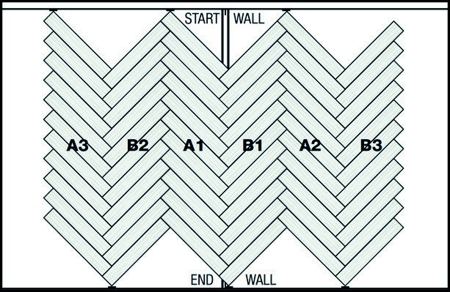
- Pokračujte ve vytváření dalších sloupců, dokud nedosáhnete protilehlého konce místnosti. Nezapomeňte, že posledních 51 mm spoje se zatím nedoklepává. Tento úsek se doklepne a uzamkne až při přidání lamel v následujícím sloupci. Při pokládce dalších lamel průběžně kontrolujte pracovní linie, aby vzor zůstal rovný. V případě potřeby jej uprav.

POZNÁMKA: Pokud potřebujete z jakéhokoli důvodu některou lamelu vyjmout, pomalu zatlačte na lamelu s drážkou směrem dolů a současně nadzvedněte lamelu s perem. Dávejte pozor, aby nedošlo k poškození pera nebo drážky. Pokud je to nutné, lehce poklepejte na lamelu s drážkou.
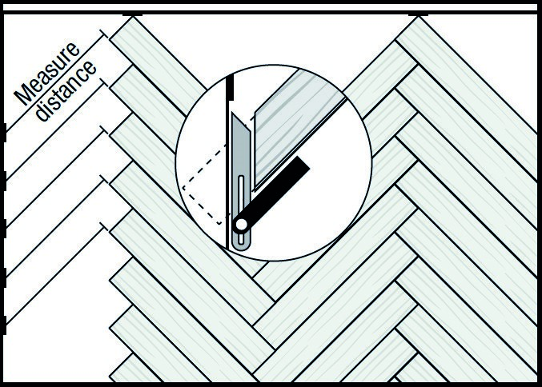
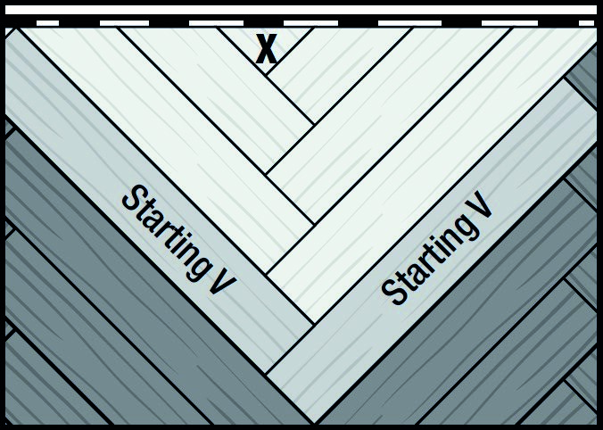
- Změřte, vyznačte a zařízněte lamely, které zasahují ke stěnám. Počítejte s místem pro distanční klínky 10 mm. Pro určení správného úhlu lze použít úhloměr typu T-Bevel (nastavitelná úhlová šablona). Před řezáním vždy měřte dvakrát. Jde o poslední sloupec pokládky, takže všechny spoje lze nyní doklepnout a úplně uzamknout.

POZNÁMKA: Při řezání lamel nožem používejte hranu stolu nebo pracovní desky jako oporu, aby bylo možné menší šikmé díly snadno odlomit.

Zaříznuté lamely s úhlovým řezem nevyhazujte. Všechny odřezky si ponechte až do dokončení pokládky. Pokud to rozvržení dovolí, mohou být použity i v dalších částech instalace. Skládejte je odděleně podle typu lamel „A“ a „B“. Při dokončování podlahy malými trojúhelníkovými díly (viz lamela X) naneste před doklepnutím lamely do drážky malé množství vteřinového lepidla (kyanoakrylátové lepidlo). Přebytečné lepidlo co nejdříve odstraňte…
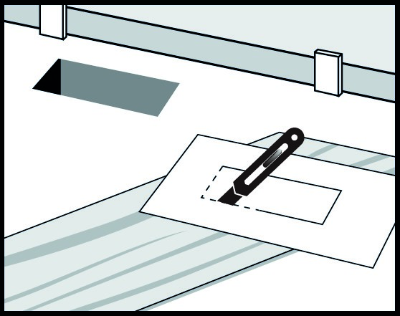
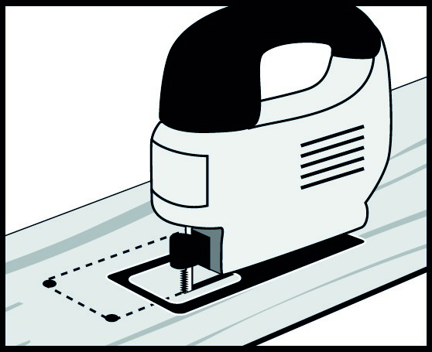
- Vytvořte šablonu pro zaříznutí kolem trubek nebo jiných nepravidelných překážek v podlaze. Přiložte šablonu na lamelu a obkresli ji tužkou. Řežte podle vyznačených čar pomocí nože nebo přímočaré pily a poté lamelu položte. Při zařezávání lamel kolem trubek lze alternativně použít i děrovku.

POZNÁMKA: Kolem všech pevných předmětů, vestavěného nábytku a kovových zárubní vždy ponechte minimální dilatační mezeru 10 mm.

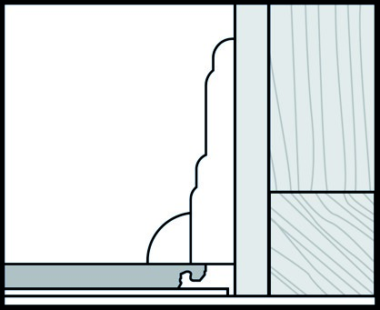
- Odstraňte distanční klínky. Dilatační mezery zakryjte čtvrtkulatou lištou nebo jiným vhodným zakončovacím profilem, přičemž dbejte na to, aby podlaha nebyla sevřená ani pevně přitlačená. Hřebíky musí být upevněny do stěny, nikoli do podlahy. Dilatační mezery kolem potenciálně vlhkých míst (například u lednic, van apod.) vyplňte kvalitním, voděodolným 100% silikonovým tmelem.

Všechny zbylé lamely si uschovejte a chraňte je. Nevyhazujte je, protože barevně odpovídají vaší podlaze (jsou ze stejné výrobní šarže). V budoucnu je lze použít jako náhradní díly, pokud bude potřeba některou lamelu vyměnit.

Pamatujte, že při pokládce podlahy Aspecta™ Contours v místnosti nebo prostoru větším než 33 m v obou směrech je nutné použít odpovídající T-profily, aby byla podlaha rozdělena na samostatné části o maximální velikosti 33 m × 33 m na jednu sekci.

PÉČE A ÚDRŽBA

ASPECTA™ CONTOURS – OBECNÁ PÉČE A ÚDRŽBA

Podlahy Aspecta™ Contours jsou vyrobeny s vysoce výkonnou povrchovou úpravou, která zlepšuje vlastnosti údržby a nabízí uživatelům více možností při čištění.

Každá podlahová krytina vyžaduje určitou péči, aby si zachovala svůj nejlepší vzhled, a mnoha problémům lze předejít ještě před jejich vznikem. Typ a četnost údržby závisí na způsobu použití prostoru, druhu provozu a intenzitě zatížení podlahy.

Správná péče a údržba jsou nezbytné pro zachování atraktivního vzhledu a bezpečnosti podlah Aspecta™. Tyto pokyny vám pomohou udržet vzhled podlahy a prodloužit její životnost.

PRAVIDELNÁ PÉČE A ÚDRŽBA
- Podlahu denně zametejte, stírejte prachovým mopem nebo vysávejte.
Nepoužívejte vysavače s rotačním kartáčem (klepací hlavou).
- Podlahu lehce vytírejte vlhkým mopem s čisticím prostředkem s neutrálním pH.
Silnější nečistoty odstraňte opatrným čištěním pomocí měkkého nylonového kartáče, mopem z mikrovlákna nebo houbičkou s neutrálním čisticím prostředkem.
- Stopy po otěru (šmouhy od obuvi apod.) odstraňte pomocí čisticího prostředku s neutrálním pH a měkkého nylonového kartáče nebo houbičky.
- Silně znečištěné podlahy mohou občas vyžadovat hloubkové čištění pomocí čisticího prostředku s neutrálním pH, rozprašovače a jednokotoučového stroje s nízkými otáčkami (max. 300 ot. /min.).
Na stroj použijte červený nebo bílý čisticí pad. Čisticí roztok nastříkejte na menší plochu podlahy a vyčistěte ji.
Znečištěné zbytky následně odstraňte vlhkým mopem s čistou vodou.
⚠ Upozornění: Podlahu nikdy nezaplavujte vodou.
- Rozlitou vodu, moč nebo jiné tekutiny okamžitě odstraňte a následně podlahu očistěte čisticím prostředkem s neutrálním pH.

PREVENTIVNÍ OPATŘENÍ
- U všech vstupů z exteriéru používejte čisticí vstupní rohože.
- Pod nohy nábytku nebo samostatně stojících prvků používejte plstěné nebo měkké plastové kluzáky o průměru minimálně 50 mm, aby se zabránilo otlakům a poškrábání.
- U pojízdného nábytku nebo zařízení používejte široká kolečka nezanechávající stopy o průměru minimálně 50 mm.
- Nepoužívejte ocet, leštidla, vosky, olejová mýdla, abrazivní čisticí prostředky, agresivní detergenty ani rozpouštědla.
- Používejte rohože, které nezanechávají barevné skvrny.
- Nevystavujte podlahu dlouhodobému přímému slunečnímu záření.
- Nepoužívejte parní čističe.
- Podlahu nezaplavujte vodou ani ji nevystavujte stojícím tekutinám, včetně moči.

ERME Office:
Aspecta BV
Argon 37a | 4751XC Oud Gastel | The Netherlands Tel: +31 (0) 88 1662500 | info@Aspectaflooring.com
USA Office:
Aspecta NA
15 Oakwood Ave. | Norwalk, CT 06850 | United States of Americ

